BRK-Kreisverband

Haßberge

**Was ist Jugendsozialarbeit**

**an Schulen (JaS)**

Jugendsozialarbeit ist eine eigene Einrichtung der Jugendhilfe innerhalb der Schule.

Sie hilft jungen Menschen bei persönlichen und schulischen Fragen, schwierigen Lebenslagen und bei der Persönlichkeitsentwicklung.

Sie unterstützt die schulische, soziale und berufliche Integration der SchülerInnen.

Die JugendsozialarbeiterInnen:

* beraten kostenlos
* auf freiwilliger Basis
* und unterliegen der Schweigepflicht

**Angebote für Klassen**

**und Gruppen:**

* Klassenprojekte zur Förderung sozialer Kompetenzen und zur Gewalt- und Suchtprävention durch
* Erlebnispädagogische Angebote
* Projektgruppen und Arbeitsgemeinschaften
* offene freizeitpädagogische Angebote

**Angebote der JaS**

**Beratung und Unterstützung**

**für SchülerInnen:**

* Du kannst zu uns kommen, wenn du Sorgen in der Schule oder zu Hause hast.
* Oder wenn du persönliche Themen und Fragen besprechen möchtest.
* Bei Konflikten mit MitschülerInnen suchen wir mit dir nach passenden Lösungen.
* Wir können dich vertraulich beraten, denn wir haben Schweigepflicht.
* Wir können für dich passende Unterstützungsmöglichkeiten zu finden.
* Wir begleiten dich gerne zu Ämtern oder Beratungsstellen, Fachärzten oder anderen Diensten.
* Wir unterstützen dich gern in Absprache mit LehrerInnen und Berufsberatung bei der Berufswegeplanung und beim Schreiben von Bewerbungen.

**Angebote für Klassen und Gruppen**

**Angebote für Klassen und Gruppen**

**Angebote für Klassen und Gruppen**

**Angebote für Klassen und Gruppen**

**Angebote für Klassen und Gruppen**

**Angebote für Klassen und Gruppen**

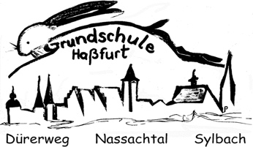

**Angebote für Klassen und Gruppen**









**Angebote der JaS**

**Beratung und Unterstützung**

**von Eltern und Erziehenden:**

* Sie können sich an uns wenden, wenn Sie sich Sorgen um Ihr Kind machen. Es kann sich dabei um schulische Konflikte oder Anliegen handeln, aber auch um außerschulische Probleme.
* Wir beraten Sie gerne bei Erziehungs-fragen oder vermitteln Sie zu anderen geeigneten Stellen.
* Wir stehen in engem Kontakt zu den SchülerInnen, LehrerInnen und der Schulleitung, sowie anderen sozialen und medizinischen Diensten im Landkreis, so dass bei Bedarf auf direktem Weg Problemlösungen gemeinsam gefunden werden können.
* Wir beraten im eigenen Büro vor Ort in der Schule. Nach Bedarf können Gespräche bei Ihnen zu Hause ober bei anderen beteiligten Fachstellen stattfinden.

⇒ Wir führen Klassenprojekte zu

verschiedenen Themen durch, z.B. Klassen-

klima, Gemeinschaft, Umgang mit Konflikten

und Streit, Mobbing, Gewaltprävention

⇒ Projektgruppen und Arbeitsgemeinschaften

⇒ Offene freizeitpädagogische Angebote

⇒ Wir führen Klassenprojekte zu

verschiedenen Themen durch, z.B. Klassen-

klima, Gemeinschaft, Umgang mit Konflikten

und Streit, Mobbing, Gewaltprävention

⇒ Projektgruppen und Arbeitsgemeinschaften

⇒ Offene freizeitpädagogische Angebote

⇒ Wir führen Klassenprojekte zu

verschiedenen Themen durch, z.B. Klassen-

klima, Gemeinschaft, Umgang mit Konflikten

und Streit, Mobbing, Gewaltprävention

⇒ Projektgruppen und Arbeitsgemeinschaften

⇒ Offene freizeitpädagogische Angebote

⇒ Wir führen Klassenprojekte zu

verschiedenen Themen durch, z.B. Klassen-

klima, Gemeinschaft, Umgang mit Konflikten

und Streit, Mobbing, Gewaltprävention

⇒ Projektgruppen und Arbeitsgemeinschaften

⇒ Offene freizeitpädagogische Angebote

⇒ Wir führen Klassenprojekte zu

verschiedenen Themen durch, z.B. Klassen-

klima, Gemeinschaft, Umgang mit Konflikten

und Streit, Mobbing, Gewaltprävention

⇒ Projektgruppen und Arbeitsgemeinschaften

⇒ Offene freizeitpädagogische Angebote



⇒ Wir führen Klassenprojekte zu

verschiedenen Themen durch, z.B. Klassen-

klima, Gemeinschaft, Umgang mit Konflikten

und Streit, Mobbing, Gewaltprävention

⇒ Projektgruppen und Arbeitsgemeinschaften

⇒ Offene freizeitpädagogische Angebote

**Angebote für Klassen und Gruppen**



BRK-Kreisverband

Haßberge

**Jugendsozialarbeit an der**

**Grundschule Haßfurt**

**Für den Standort Nassachtal:**

**Christa Goardou-Sachs**

Sozialpädagogin (BA)

Zu erreichen:

**Montag, Dienstag, Mittwoch, Freitag:**

**8.00 – 12.00 Uhr**

**Donnerstag:**

**8.00 - 14.00 Uhr**

Tel.: 09521 95 80 410

Email: jas.nassachtal@gs-hassfurt.de

**Für den Standort Sylbach:**

**Julia Stängle**

Dipl.- Sozialpädagogin (FH)

Zu erreichen:

**Montag, Dienstag, Donnerstag: 8:00 - 13:00 Uhr**

**Mittwoch:**

**8:00 - 15:30 Uhr**

Tel.: 09521 61 90 537

Email: jas.sylbach@gs-hassfurt.de

Jugendsozialarbeit an Schulen gibt es fast an allen Schulen im Landkreis. Weitere Informationen hierzu finden Sie auf der Homepage des BRK-Kreisverband Haßberge: [www.kvhassberge.brk.de](http://www.kvhassberge.brk.de)

**Informationen zu weiteren Angeboten**

**erhalten Sie bei unserem Kreisverband**

- Rettungsdienst und Krankentransport

- Blutspende

- Ausbildung „Erste Hilfe“, Sanitätsausbildung

- BRK-Sozialstation Haßberge

**Tel.: 09521 9550-285**

Grund- und Behandlungspflege

Hauswirtschaftliche Versorgung

- Mobiler Sozialer Hilfsdienst

**- M**ehr**G**enerationen**H**aus Haßfurt

**Tel: 09521 925825-0**

- Menüservice „Essen auf Rädern“

- Fahrdienste

**Tel.: 0800 9212121** (kostenfrei)

- Hausnotrufdienst

- Angebote „Aktiv im Alter“ für Senioren

- Angebote für Menschen mit Behinderungen

- Beratungsstelle für Migration, Familie und Jugend

Migrationserstberatungsstelle

Sprachkurse

Vermittlung von Kur– und

Erholungsmaßnahmen

- Second-Hand-Laden „Die Klamotte“ in Haßfurt

- **Jugendsozialarbeit an Schulen**

- Offene Ganztagsschule, Mittagsbetreuung, sowie gebundene Ganztagsschulen

- Kindertagesstätte „Unter der Burg“ in

Königsberg i. Bay.

- Ehrenamtliche Mitarbeit

- Rotkreuzmuseum in Hofheim i.Ufr.

**BRK-Kreisverband Haßberge**

Industriestraße 20

97437 Haßfurt

Tel.: 09521 9550-0

Fax: 09521 9550-20

Internet: www.kvhassberge.brk.de

Mail: info@kvhassberge.brk.de

**BRK-Kreisverband Haßberge**

Industriestraße 20

97437 Haßfurt

Tel.: 09521 9550-0

Fax: 09521 9550-20

Internet: www.kvhassberge.brk.de

Mail: info@kvhassberge.brk.de

**Ein Angebot für**

**Schülerinnen und Schüler  
Eltern und Erziehende**

**Lehrerinnen und Lehrer**

**Ein Angebot für**

**Schülerinnen und Schüler  
Eltern und Erziehende**

**Lehrerinnen und Lehrer**

**Angebote der JaS**

**Ein Angebot für**

**Schülerinnen und Schüler  
Eltern und Erziehende**

**Lehrerinnen und Lehrer**

**Ein Angebot für**

**Schülerinnen und Schüler  
Eltern und Erziehende**

**Lehrerinnen und Lehrer**

**BRK-Kreisverband Haßberge**

Industriestraße 20

97437 Haßfurt

Tel.: 09521 9550-0

Fax: 09521 9550-20

Internet: www.kvhassberge.brk.de

Mail: info@kvhassberge.brk.de



BRK-Kreisverband

Haßberge

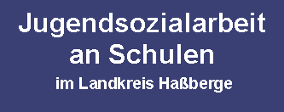

**Jugendsozialarbeit**

**an Schulen**

**im Landkreis Haßberge**

**Jugendsozialarbeit**

**an Schulen**

**im Landkreis Haßberge**

**Jugendsozialarbeit**

**an Schulen**

**im Landkreis Haßberge**

**Jugendsozialarbeit**

**an Schulen**

**im Landkreis Haßberge**

**Jugendsozialarbeit**

**an Schulen**

**im Landkreis Haßberge**

**Jugendsozialarbeit**

**an Schulen**

**im Landkreis Haßberge**



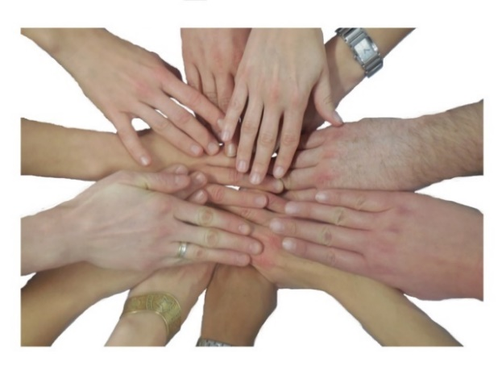

**Gemeinsam geht´s besser !**



**Ein Angebot für**

**Schülerinnen und Schüler  
Eltern und Erziehende**

**Lehrerinnen und Lehrer**

**Beratung und Unterstützung von**

**Eltern und Erziehenden**

**Angebote für Klassen und Gruppen**

**Beratung und Unterstützung für**

**SchülerInnen**